Leverans Lifecare SP 4:19

Kvittera utskrivningsmeddelande för direktinskrivna ÖPT/ÖRV patienter.
Fungerar nu att kvittera ett utskrivningsmeddelande ör direktinskrivna patienter enligt ÖPT/ÖRV

3148 Öppna avslutad SIP process utan att vara deltagare.
Du kan öppna avslutad SIP-process utan att vara deltagare eller ens tillhör en deltagares vårdgivare.
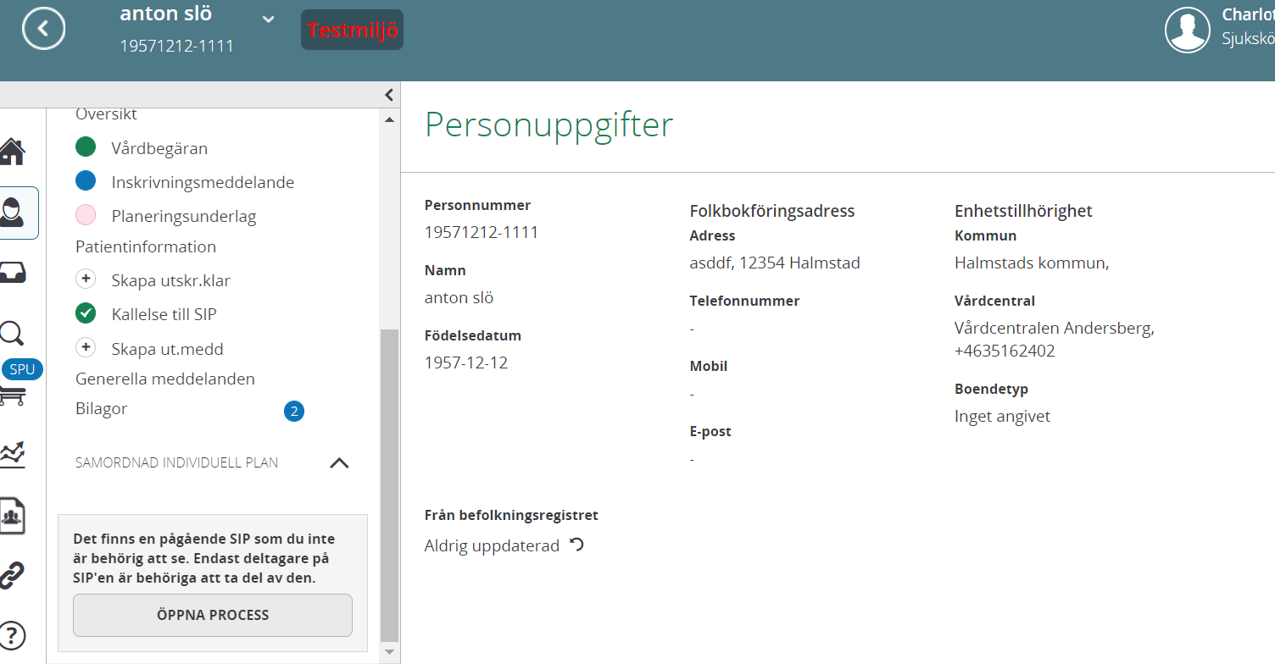

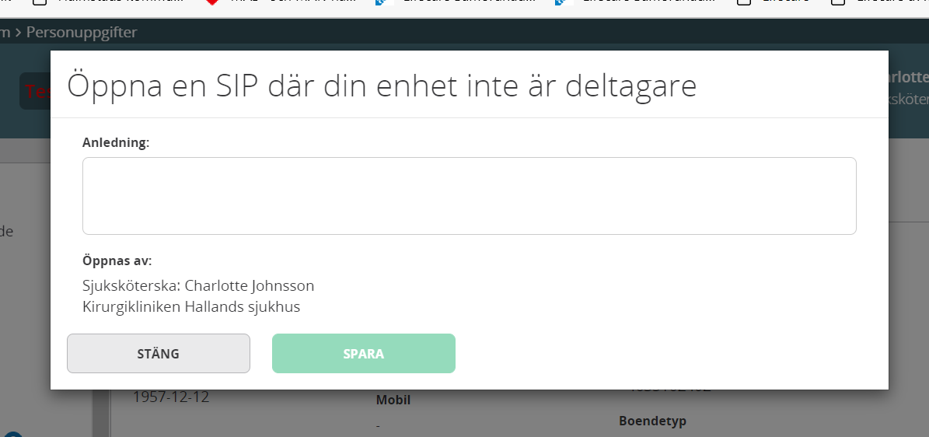

Under tidigare processer ska det finnas ett handslag som ikon som innebär att samtycke sak ges för att öppna process.

Modernare gränssnitt i Lifecare SP har påbörjats
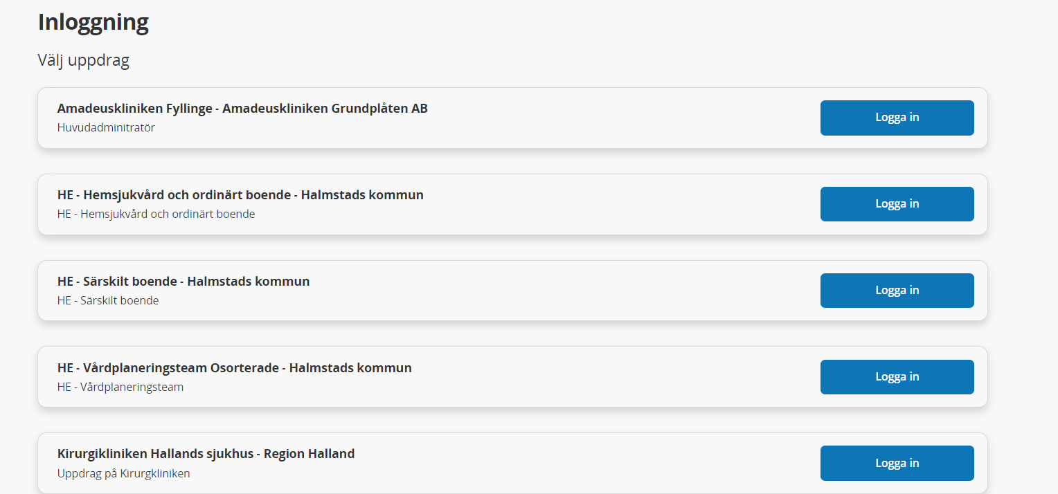

3064 Hämta uppgift om senast inloggad roll vid val av person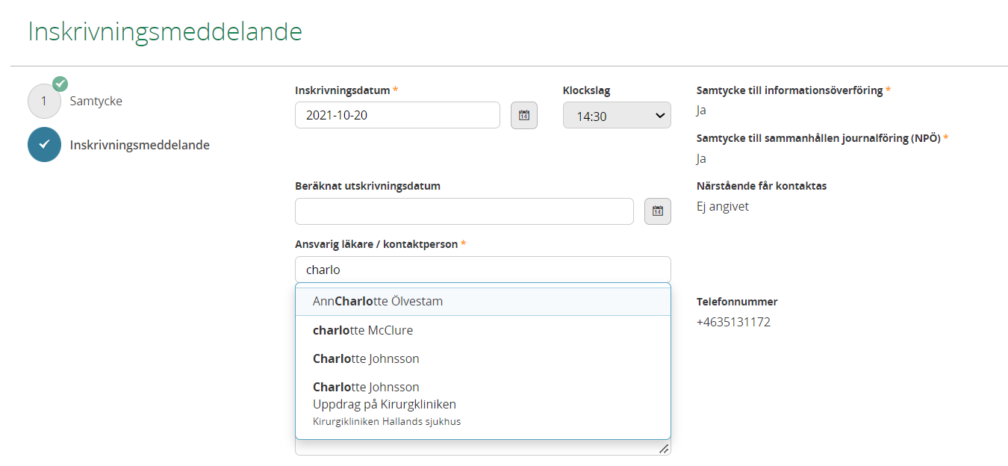

PDL loggen visning av poster i lister och Excell.
Tooltip visas på ”Skapa Excellrapport” med text ”Formuläret ändrat. En ny sökning krävs för att skapa rapport”
